Dr. Chiavarini 1525 – Pérez – cp 2121
• cel.:0341-156958539 • Tel.:4950597
Correo electrónico mariu_274@hotmail.com

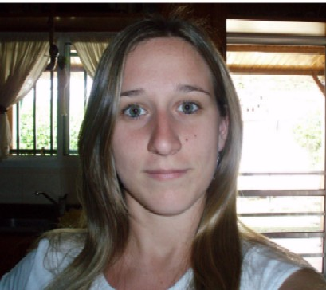
Información personal
- Estado civil: soltera
- Nacionalidad: Argentina
- Lugar de nacimiento: Rosario
- Fecha de nacimiento: 28/09/84
EDUCACIÓN
- Enseñanza Secundaria

1998 – 2002 Escuela de Enseñanza Media Particular Incorporada nº 8119 “Nuestra Señora de Fátima”- Pérez
Título obtenido: “Perito Mercantil”

- Enseñanza Universitaria

Actualmente cursando 3º año de Ingeniería Química – UTN

- Actualmente realizando curso de Autocad 2D dictado por el Colegio de Graduados de la UNR.

- Manejo del paquete Office.

Idiomas
- Inglés
Exámenes Internacionales rendidos y aprobados: PET (Preliminary English Test) y Oxford Examination
Experiencia laboral
- Pasantía escuela secundaria en “Nuevo Banco de Santa Fe”
- Atención al público en negocio de indumentaria femenina –tel: 4952599
- Atención al público - Agencia de lotería y cyber (“Negro el 8”
tel: 4952155) (1 año y medio)

Objetivo
Me interesa desempeñarme en el cargo que ustedes dispongan para adquirir experiencia laboral. Además pretendo obtener independencia económica. Poseo dinamismo y buena predisposición.

